2023年6月1日
公益社団法人 日本技術士会 会員・会誌購読者各位
公益社団法人 日本技術士会 中国本部
本部長 大田 一夫
電気電子/経営工学/情報工学部会長 杉内 栄夫
公益社団法人日本技術士会中国本部電気電子/経営工学/情報工学部会主催／一般社団法人電気学会中国支部後援
2023年度 電気電子/経営工学/情報工学部会 例会・講演会（ハイブリッド講演）のご案内

拝啓 時下益々ご清祥のこととお慶び申し上げます。平素より、公益社団法人 日本技術士会 中国本部の事業活動にご理解、ご協力を賜り、厚くお礼申し上げます。
さて、日本技術士会 中国本部 電気電子/経営工学/情報工学部会（通称：電気情報部会）では、7月22（土）に例会・講演会を開催します。
本会は、下記に示しますとおり、電気情報部会会員による【例会】と、本会員だけでなく非会員や一般参加者も対象とした【講演会】からなります。
なお、例会・講演会とも、会場での集合形式とオンライン形式（Microsoft Teams）の併用（ハイブリッド）にて実施します。そのため、インターネット接続環境のある方は、自宅･勤務先での参加が可能です。
参加申込みは、下記参加申込みURLからお願いします。なお、インターネット接続環境のない方はFAX･電話・E-mailでの申込みも可能です(申込み期限：2023年7月14日（金）まで)。
【技術士会会員申込URL】https://www.engineer.or.jp/kaiin/password/cpdevent/cpdeventlist.php
【技術士会会員以外（電気学会会員含む）及び500円割引券使用者申込URL】
https://forms.gle/RV32MY8i5cCVxHWx6
敬具
記

１. 主 催 ： 公益社団法人 日本技術士会 中国本部 電気電子/経営工学/情報工学部会
２. 日 時 ： 2023年7月22日（土）13:00～17:20
３. 場 所：①広島会場（50名）：第3ウエノヤビル6階コンファレンススクエア（中区鉄砲町1番20号）
(定 員)②島根会場（24名）：テクノアークしまね 特別会議室（松江市北陵町１）
③オンライン個人視聴（250名）：自宅・勤務先等のPC（Microsoft Teams）
４. プログラム
【例 会】（日本技術士会 中国本部 電気情報部会会員を対象）
13:00～13:40 電気電子/経営工学/情報工学部会例会
【講演会】（日本技術士会会員・非会員、電気学会会員、一般参加者を対象）
13:55～14:00 電気電子/経営工学/情報工学部会長 開会挨拶
14:00～15:30 講演１
（質疑応答含） 題目: 超電導リニアについて
講師: 北野 淳一 氏（ＪＲ東海）
15:40～17:10 講演２
（質疑応答含） 題目: 工場やプラントの情報セキュリティについて
講師: 橋本 芳宏 氏（名古屋工業大学 教授）
17:10～17:20 電気電子/経営工学/情報工学副部会長 閉会挨拶
５. 対象と参加費、ＣＰＤ、参加条件
（１）対象と参加費：技術士会・電気学会 会員：500円、非会員：1,000円（一般参加者含む）
学生・連携校教職員・中小企業団体中央会会員：無料
会誌購読者，協賛会員は500円割引券が利用できます。
（２）ＣＰＤ：日本技術士会からCPD（3時間）の参加票を発行します。
なお、オンライン受講者については，講演終了後にチャット欄に参加票入手先URLを案内しますので、そちらをコピーのうえ入手していただきます。
（３）会場参加条件：新型コロナウィルス感染の懸念（検温37.5℃未満）無、マスク（任意）、手指消毒を実施する。

（４）オンライン参加：講演以前に、事務局より招待メールをお送りしますので、そこに記載されたURLよりTeams会議に参加ください。（厳重注意事項：①録音・録画禁止，②マイク・ビデオ必ずオフとして視聴すること，③本名で参加すること）

６. 申込について
（１）締切り：2023年7月14日（金）（定員になり次第締め切ります。）
（２）参加費支払方法（オンライン受講者）
・技術士会会員：下記の日本技術士会Web Siteから申込と支払をお願いします。該当行事の申込欄より「会場支払」、「一括支払」のいずれかを選択してください。
「会場支払」は会場受付で支払、「一括支払」は年会費請求時に年会費と共に事務局から一括請求となります。（オンライン参加の方は、「一括支払」のみとなります）
【URL】https://www.engineer.or.jp/kaiin/password/cpdevent/cpdeventlist.php
・技術士会会員以外（電気学会会員含む）及び500円割引券使用者
：下記のGoogle Formより申し込みを行い、会場参加かオンライン参加を選択してください。会場参加の方は、参加費を会場受付でお支払いください。
オンライン参加の方は、郵便振込先を連絡しますので振り込みをお願いします。（振込手数料は申込者負担）
【URL】https://forms.gle/RV32MY8i5cCVxHWx6
（３）電話・FAXでの申込先：公益社団法人 日本技術士会 中国本部事務局（勝田）
〒730-0017 広島市中区鉄砲町1番20号 第3ウエノヤビル6階
TEL：082-511-0305，FAX：082-511-0309，E-mail：ipej-hiro@rapid.ocn.ne.jp

～ 参 考 （講演概要）～

《講演１》
題 目：超電導リニアについて
講 師: 北野 淳一 氏（ＪＲ東海）
要 旨：東京～名古屋（2027年開業目標）～大阪を超電導リニアで結ぶ中央新幹線の建設が進められている。講師はＪＲ東海入社以来、一貫して超電導リニア開発に従事してこられ、まさに我が国の超電導リニア開発の第一人者と言っても過言ではない。その講師より、本講演では、超電導リニアに関する技術開発をはじめ、山梨リニア実験線の成果や中央新幹線の建設状況、更なる技術開発の動向など、時間の許す限り、質疑応答も含め超電導リニアについてご講演いただく予定である。

《講演２》
題 目：工場やプラントの情報セキュリティについて
講 師: 橋本 芳宏 氏（名古屋工業大学 教授）
要 旨：AI,IoT,ビッグデータ活用が進んでいる一方で、ハッキングによる情報盗難やデータ改ざん、ウィルス感染によるコンピュータシステム破壊などといった犯罪行為も高度化している。
講師は、サイバーセキュリティに関する最先端の研究に取組まれ、サイバー攻撃対策装置の開発や制御ネットワーク構造の提案などを行っている。本講演では、現状のネットワーク環境に対する犯罪行為、サイバーセキュリティ対策とその研究状況などのご講演を予定している。

2023年度 電気電子／経営工学／情報工学部会例会・講演会参加申込書
2023年7月22日
主催：公益社団法人 日本技術士会 中国本部
申込ＦＡＸ番号：０８２－５１１－０３０９
※事務局の事務省力化のため下記URLからか、メールによる申込をお願いします。

標記の例会／講演会に下記のとおり参加します。
(下記に■(または☑)ください)
例会参加：（□広島，□島根，□オンライン）（※１）
講演会参加：（□広島，□島根，□オンライン）（※２）
※１：日本技術士会 中国本部 電気情報部会会員を対象、※２：日本技術士会（電気学会）会員・非会員（一般）を対象

 | 氏 名 |  | 資格(注1) | 区分(注2)
申込者 |  |  | □技術士 □修習技術者  □その他 | □会員 □電気学会会員  □会誌購読者 □非会員
技術部門  (注3)  ※複数選択可 | □機械 □船舶･海洋 □航空･宇宙 □電気電子 □化学 □繊維 □金属  □資源工学 □建設 □上下水道 □衛生工学 □農業 □森林 □水産  □経営工学 □情報工学 □応用理学 □生物工学 □環境 □原子力･放射線  □総合技術監理
勤務先
連絡先 | E-mail |  |  |  | □会社 □自宅
 | ＦＡＸ |  |  |  | □会社 □自宅
 | ＴＥＬ |  |  |  | □会社 □自宅
- 資格は該当するものに■(または☑)を入れる。
- 区分で会員とは日本技術士会会員を指し、該当するものに■(または☑)を入れる。
- 技術部門は技術士か修習技術者のみ、該当するものに■(または☑)を入れる。
- 連絡先は(会社・自宅)のうち、該当するものに■(または☑)を入れ、E-mail等を記入。
- 同行者がいる場合は下記に記入。
- この個人情報は、本行事の参加申込み以外には使用しません。
 | 氏 名 | 資格(注1) | 区分(注2)
同行者 |  | □技術士 □修習技術者  □その他 | □会員 □電気学会会員  □会誌購読者 □非会員
 |  | □技術士 □修習技術者  □その他 | □会員 □電気学会会員  □会誌購読者 □非会員
 |  | □技術士 □修習技術者  □その他 | □会員 □電気学会会員  □会誌購読者 □非会員
問合せ先：〒730-0017 広島市中区鉄砲町1-20第3ウエノヤビル6階
公益社団法人日本技術士会 中国本部
TEL:082-511-0305 FAX:082-511-0309 E-mail：ipej-hiro@rapid.ocn.ne.jp

広島会場
第3ウエノヤビル6階 カンファレンススクエア
広島市中区鉄砲町1番20号 082-511-0305
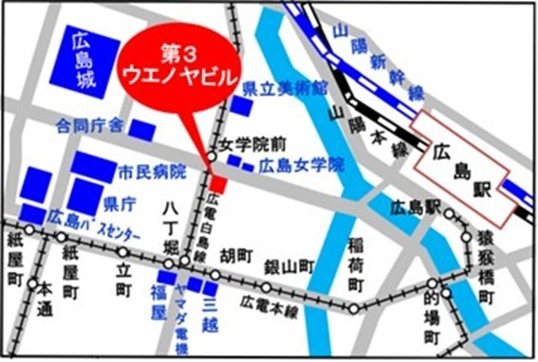

岡山会場

島根会場

テクノアークしまね（特別会議室）

島根県松江市北陵町１ TEL：0852-60-5100
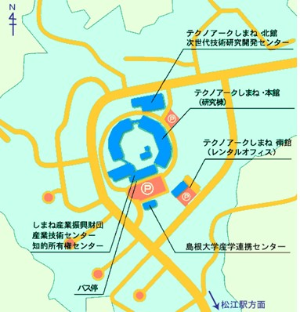
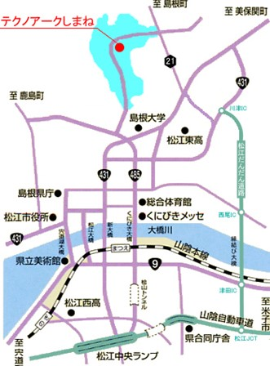

アクセス：松江駅から車で約15分（※駐車場100台ほどあります）

